丰台区2020年初三统一练习（二）
地 理
2020.06

第一部分 选择题（共40分）
本部分共40小题，每小题1分，共40分。在每小题列出的四个选项中，选出最符合题目要求的一项。
图1为北斗卫星拍摄的地球照片。读图完成第1、2题。
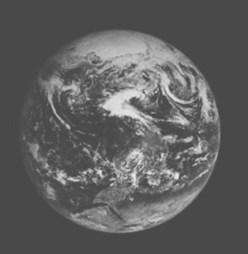
1.地球卫星照片
A.首次证实地球是一个球体 B.显示地球是一个不透明的椭球体
C.是地球形状最直观、确凿的证据 D.是人类认识地球形状的最初阶段
2.能够描述地球大小的是
A.地球赤道周长 B.地表海洋深度 C.地表海陆比例 D.陆地平均海拔
暑伏又称“三伏”，分为初伏（头伏）、中伏（二伏）和未伏。暑伏时气温最高且多雨，给人以潮湿闷热之惑。图2为二十四节气示意图，图3为我国部分地区三伏习俗及2020年暑伏日期。读图完成第3～6题。
初伏 | 7月16日—7月25日
中伏 | 7月26日—8月14日
末伏 | 8月15日—8月24日
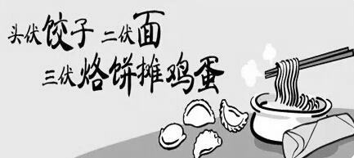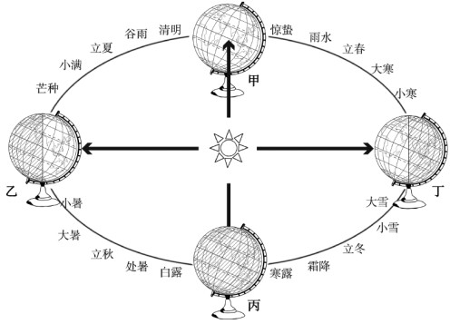
图2 图3

3.2020年人伏时最接近的节气是
A.夏至 B.大暑 C.自露 D.秋分
4.末伏时，北京
A.昼短夜长 B.日出渐晚 C.桃花盛开 D.草木凋零
5.图3中的“三伏习俗”最有可能出现在
A.云贵高原 B.四川盆地 C.华北平原 D.珠江三角洲
6.受三伏天影响，当地网购量增加的商品最可能的是
①加湿器 ②电暖器 ③电风扇 ④防风镜 ⑤空调 ⑥凉席
A.①④⑥ B.②③④ C.①⑤⑥ D.③⑤⑥
某学校组织学生，前往北京市琉璃厂历史文化街区，进行综合实践考察。图4是学生手绘的考察图及拍摄的照片。读图完成第7、8题。
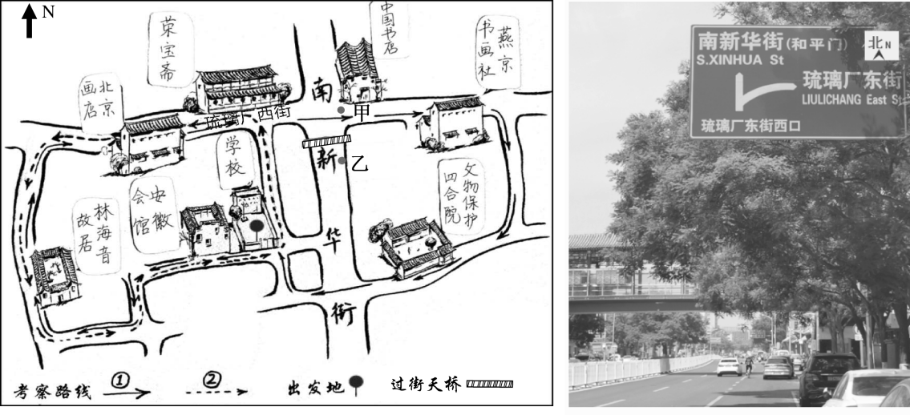
图4
7.图中
A.从学校出发向南直行可到达荣宝斋 B.可量算学校到中国书店的实际距离
C.考察路线①和路线②都经过了甲地 D.所拍照片中的指示牌可能位于乙地
8.为保护北京市历史文化名城的建筑风貌，可采取的措施有
①在历史文化街区保护与更新时要尊重历史
②改善居住条件的同时，保留古都传统风貌
③让历史文化街区与周边地理环境相互协调
④所有历史建筑不得进行拆除、改建、扩建
A.①②③ B.②③④ C.①③④ D.①②④
北京市某校学生到延庆区上新庄水土保持科技园进行地理实践活动。图5为该区域等高线地形图。读图完成第9、10题。
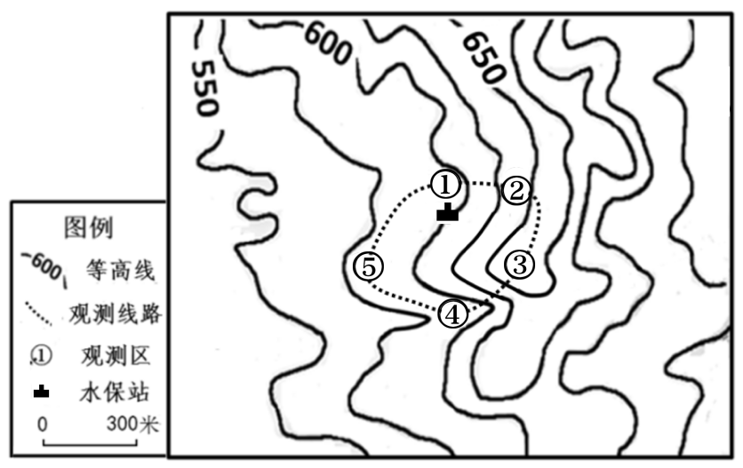
图5
9.各观测区中
A.①位于水保站南部 B.②地形部位为鞍部 C.③的海拔高度最高 D.④至⑤的坡度最大
10.为调查影响水土保持的因素，同学们可能监测的项目有
①地形坡度状况 ②植被覆盖率 ③土地利用状况 ④候鸟的种类
A.①②③ B.②③④ C.①②④ D.①③④
某教育联盟暑期组织各地学生开展“穿越中国之旅”的地理研学活动。图6为中国四大地理分区及研学路线图。读图完成第11～15题。
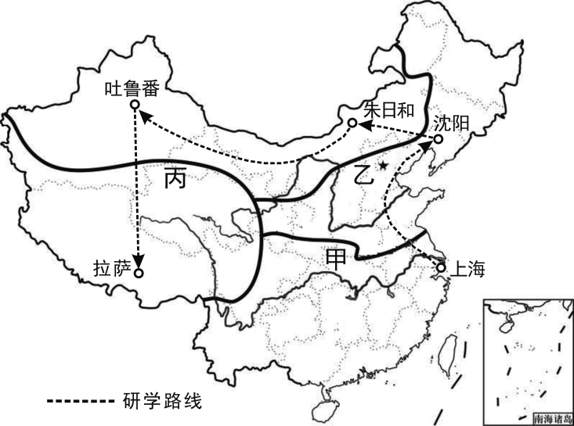
图6
11.图中我国四大地理区域分界线甲、乙、丙的主导因素依次是
A.地形、气候、降水 B.气候、降水、地形
C.气候、地形、降水 D.降水、地形、气候
12.同学们到沈阳参观自主研发的“机器人自我生产线”。机器人制造业
①属于传统重工业 ②技术前景和应用前景很广阔
③可推动工业发展 ④核心技术完全依赖发达国家
A.①② B.①④ C.②③ D.③④
13.研学途中
A.从上海到沈阳可见花草树木逐渐凋落 B.从沈阳到朱日和依次可见荒漠和草原
C.从朱日和到吐鲁番沿途可见稻浪滚滚 D.从吐鲁番到拉萨需准备高原反应药品
14.研学中，同学们在拉萨可能遇到的节日有
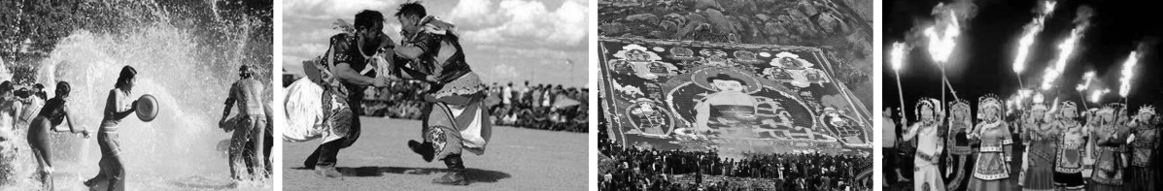
①泼水节 ②那达慕大会 ③雪顿节 ④火把节
A.① B.② C.③ D.④
15.研学途中，同学们讨论了诗词中的地理，其中反映我国地势对河流影响的有
①一江春水向东流 ②大江东去，浪淘尽 ③千里江陵一日还 ④春来江水绿如蓝
A.①②③ B.②③④ C.①②④ D.①③④
长江经济带自然条件优越，交通便利。该经济带坚持生态优先、绿色发展，在共抓大保护中实现高质量发展。预计到2020年，河湖、湿地生态功能基本恢复。长三角城市群高新技术产业发展迅速，对长江流域乃至全国都有辐射带动作用。图7为长江经济带示意图及部分发展目标（到2020年）统计图。结合图文材料，完成第16～19题。
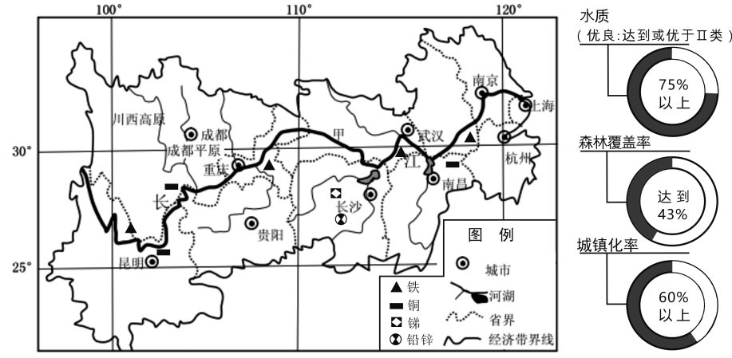
图7
16.长江经济带
①沟通沿海经济发达地区和西部资源丰富地区
②中西部地区大力开采矿产资源，发展重工业
③自东向西依次连接重庆、武汉、南京、上海
④东部沿海技术水平高，辐射中西部地区发展
A.①② B.①④ C.②③ D.③④
17.长江沿岸发展工业的有利条件是
①城市密集，市场广阔 ②煤、石油等能源丰富 ③江海联运，交通便利 ④科技发达，人才集中
A.①②③ B.①②④ C.①③④ D.②③④
18.到2020年，长江经济带
A.森林覆盖率将超过50% B.水质优良，均达到II类C.城镇化率全部高于75% D.显地生态功能基本恢复
19.长江经济带坚持绿色发展、生态优先，就要重点保护好长江经济带的
A.信息产业 B.钢铁工业 C.山水田林 D.水利枢纽
小孙同学与朋友骑行去青海省，行前他查阅了青海省的相关资料。图8为青海省地图、西宁气温曲线和降水量柱状图及茶卡盐湖景观图。读图完成第20～23题。
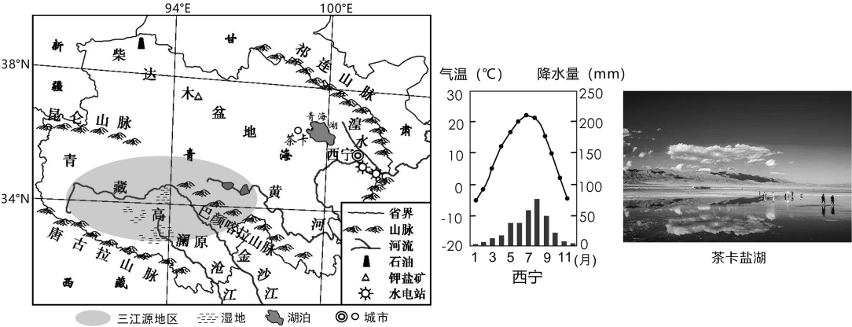
图8
20.青海省
A.地处西北地区，行政中心是西宁 B.位于中纬度，北部邻西藏自治区
C.位于地势第三级阶梯，海拔较高 D.柴达木盆地有石油、饵盐等矿产
21.三江源将建成我国第一个国家公园，建设的核心是：保护生态，共建共享、人与自然和谐共生的先行区。三江源地区
A.是长江、黄河、珠江发源地，被誉为“中华水塔” B.是世界上的高海拔生物多样性最集中的地区之一
C.设立国家公园最主要目的是为了大力发展旅游业 D.显地广布、湖泊众多，具有发展农业的巨大潜力
22.湟水谷地是青海省主要种植业区，其发展的有利条件是
①光照充足，降水充沛 ②海拔较低，气温较高
③水能丰富，水电站多 ④靠近河流，灌溉便利
A.①② B.②③ C.①③ D.②④
23.“天空之境”一一一茶卡盐湖是生态游与工业游并举的景区。旺季时因游客进入盐湖内需穿着塑料鞋套，导致一天能清理出十多吨垃圾。为保护茶卡盐湖自然环境，应该
①景区限制每日游客流量 ②游客租赁可再生环保鞋套
③永久关闭茶卡盐湖景区 ④游客自觉提高环保意识
A.①②③ B.②③④ C.①②④ D.①③④
“在漫长的二三百万年间，这片广袤的土地已经被水流剥蚀的沟垄纵横、支离破碎、四分五裂，像老年人的一张粗桂的脸……”（摘自路遥《平凡的世界》）。图9为我国某区域略图、延安气温曲线和降水量柱状图。读图完成第24～27题。
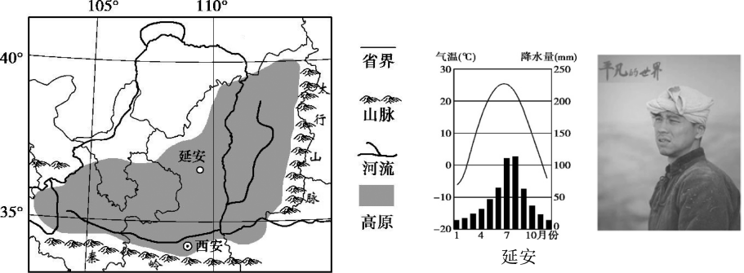
图9
24.小说《平凡的世界》中描述的某地区是
A.云贵高原 B.黄土高原 C.内蒙古高原 D.青藏高原
25.该地区
A.主要分布在晋、秦、宁、陇 B.一月平均气温高于0℃
C.位于第二级阶梯，秦岭以南 D.河流众多，短小而揣急
26.造成文中描述“这片广袤的土地已经被水流剥蚀的沟室纵横、支离破碎、四分五裂”的主要原因是
①土质疏松 ②夏季多暴雨 ③河流结冰 ④植被稀少
A.①②③ B.②③④ C.①③④ D.①②④
27.小说主人公及当地很多居民多戴白羊肚头巾，可能与当地自然环境有关的是
A.冬季寒冷、风沙大 B.夏季多雨、气温低 C.地形类型复杂多样 D.河流多而且水量大
安徽省与江苏省、上海市、浙江省共同构成的长江三角洲城市群，已成为国际六大世界级城市群之一。图10为安徽省地形图。读图完成第28～30题。
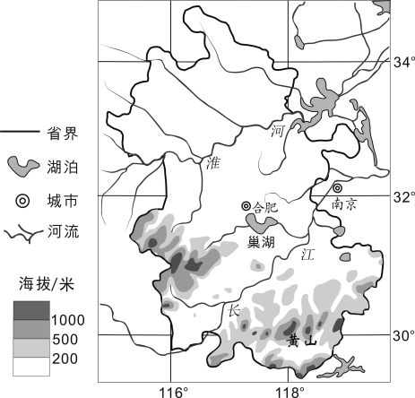
图10
28.安徽省
A.地跨北方地区和南方地区B.地形以山地和丘陵为主C.河流冬季均有结冰期D.巢湖属于内流区域
29.安徽省沿江地区承接了长江三角洲工业基地的加工制造业、农产品加工业等产业，其优势条件主要有
①邻近长江三角洲 ②土地价格较便宜 ③海陆空交通便利 ④劳动力资源充足
A.①②③ B.②③④ C.①③④ D.①②④
30.黄山市野县的宏村古民居群是徽派建筑的典型代表。古村落背倚秀美青山，清流抱村穿户，被誉为“画中的村庄”。下面能反映徽派建筑的是
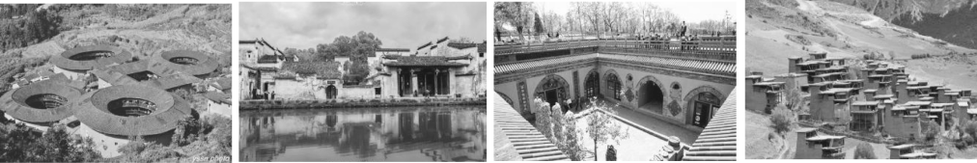
A
B
C
D
印度是南亚大国，人口仅次于中国，劳动力资源丰富。日本是个多山的国家，山地约占全国面积的76%；经济高度发达，对外依赖性强，人口老龄化严重。读图11完成第31～34题。
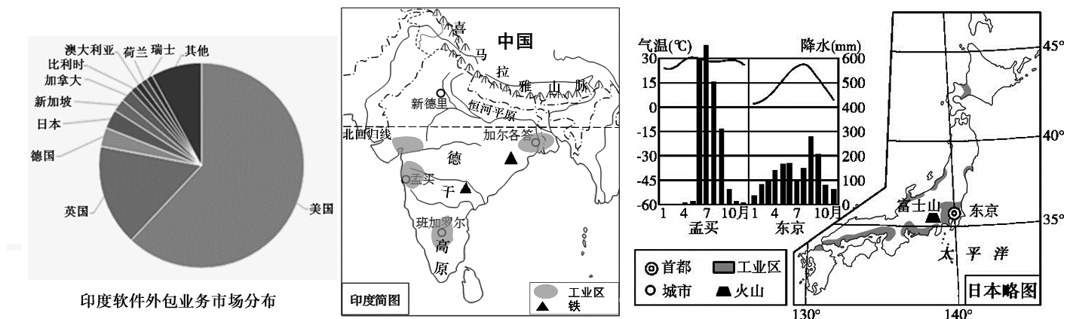
图11
31.两国发展农业生产相同的自然条件是
A.水热条件好 B.自然灾害少 C.平原广布 D.劳动力丰富
32.对比两国工业
A.印度软件外包市场面向发达国家 B.印度工业区大多分布在北部
C.日本的工业主要分布在内陆地区 D.日本工业产品主要销往国内
33.日本大量进口原料和燃料。从印度东部沿海满载货物驶向日本的货轮上，最有可能装载的是
A.木材 B.铁矿石 C.石油 D.大豆
34.由于新冠疫情蔓延，印度全国“封城”后，北部居民30年来首次看到了喜马拉雅山脉。为了能够经常目睹雄伟的喜马拉雅山脉，当地应该采取的措施有
A.毁林开荒 B.节能减排 C.节约用水 D.保护水源
读非洲气候类型图和景观图（图12），完成第35、36题。
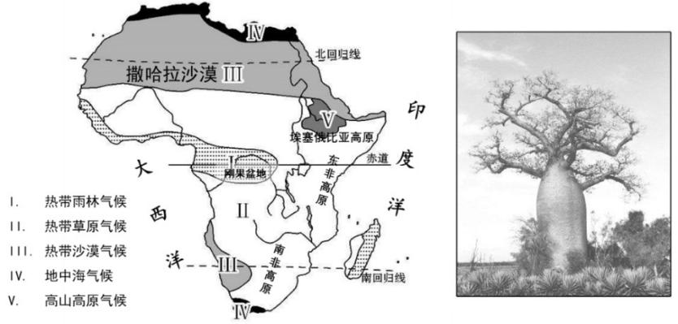
图12
35.非洲
A.地势西北高东南低 B.海岸线漫长、曲折、破碎
C.热带气候类型为主 D.东部河流流量季节变化小
36.景观图中的高大树木，俗称“猴面包树”。树干虽然很粗壮，木质却非常疏松。这种像多孔的海绵一样的木质最利于储水。与其生长地区气候特征相对应的是
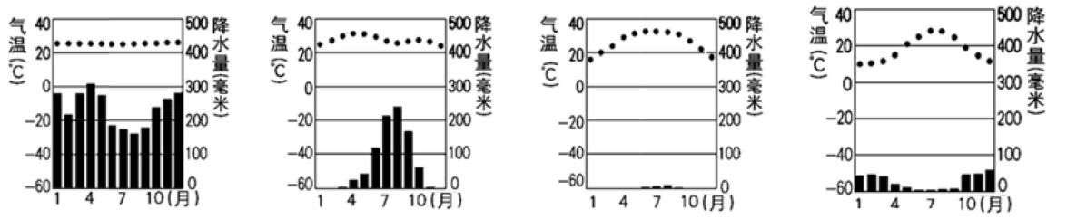
A
B
C
D
北极燕鸥是世界上已知迁徙距离最长的动物。每年当北半球是夏季的时候，燕鸥在北极圈内繁衍后代，当冬季来临时便开始长途迁徙，飞到南极洲越冬。这样周而复始，它的一生往返于两极之间。图13为北极燕鸥迁徙路线图，图14为北极地区图。读图完成第37～40题。
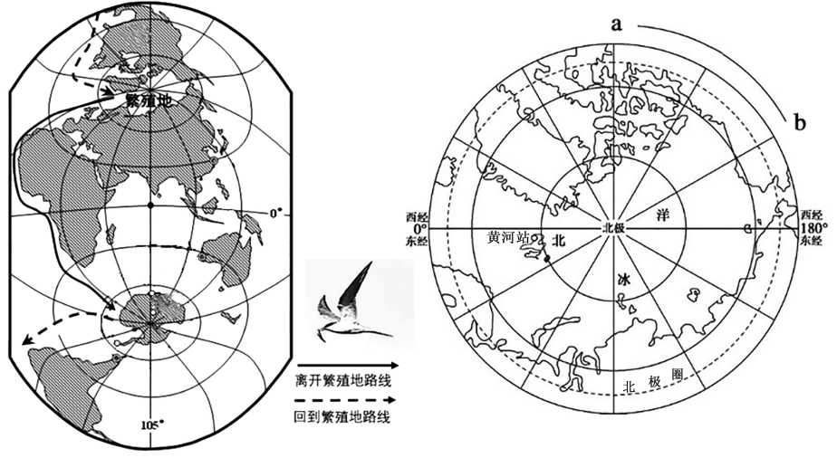
图13 图14
37.北极燕鸥
A.繁殖期时北极地区一年中气温最低 B.迁徙路线均需经过大西洋和印度洋
C.越冬期时南极地区会出现极夜现象 D.回到繁殖地时越过赤道大致向北飞
38.摄影记者拍摄北极燕鸥在越冬地活动场景时，可能还会拍到的景象有
A.工人在采矿 B.北极熊正在觅食 C.企鹅在游泳 D.因纽特人在捕鱼
39.北极地区
A.从上空看地球自转方向由a向b B.黄河站在北极圈以南
C.降水多，是世界最大的淡水资源库 D.黄河站地处东半球
40.两极地区气候都很寒冷，但南极地区更加寒冷的原因是
①冰雪覆盖 ②海拔更高 ③纬度更高 ④陆地为主
A.①②③ B.①②④ C.①③④ D.②③④

第二部分 综合题（共50分）
41.（12分）活力京津冀 协同谱新篇
京津冀协同发展是实现首都可持续发展的必由之路，是一项重大国家战略。京津冀协同发展，坚持优势互补、互利共赢、区域一体，建设以首都为核心的世界级城市群。北京某中学的同学们开展了“探究京津冀共建朋友圈”活动。图15为京津冀地区示意图，图16为京津冀地区城市发展定位图。阅读资料回答下列问题。

图15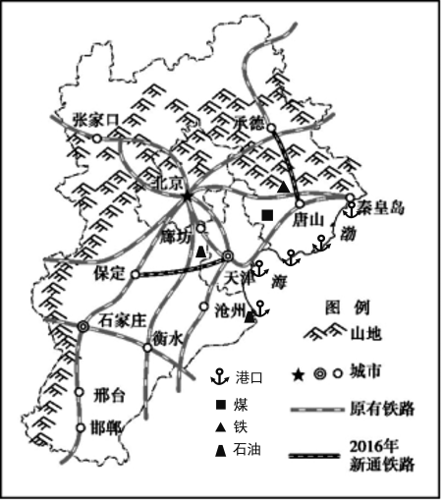
表1 京津冀及全国2019年人口密度、人均国民生产总值及多年平均水资源量
 | 京 | 津 | 冀 | 全国
人口数量（万人） | 2153 | 1562 | 7592 | 140005
人口密度（人/km²） | 1322 | 1306 | 355 | 142
人均GDP（元/人） | 164197 | 90294 | 46457 | 71010
多年平均水资源量（亿m³） | 40.8 | 14.6 | 236.9 | 946.9
- 第一小组：探究京津冀为什么要共建朋友圈
(1）根据资料可推知，京津冀地区区域发展差距___________，缺少具有国际竞争力的产业集群。京津冀“建立朋友圈”，可发挥北京的首都优势、天津的港口优势、河北的___________优势，加强区际联系，缓解北京市和天津市由于人口密度_________(大/小）、城市规模庞大而产生的____________资源短缺、环境污染严重等问题。

- 第二小组：探究京津冀为什么能够建朋友圈
(2）探究京津冀发展的自然条件，同学们可能利用到京津冀地区。(单项选择）
①位置图 ②地形水系图
③交通图 ④工业分布图
A.①② B.②③ C.②④. D.③④
(3）京津冀自然地理条件优越，地缘相近，山水相连。京津冀地区是我国主要的高新技术和重工业基地，据图可知，发展工业的优势条件有____________。(至少答出两方面）
- 第二小组：探究京津冀怎么建朋友圈

探究活动期间，某同学在活动日志上记下了自己的收获：“我了解了京津冀之间的交通联系，有高速公路和高铁贯通、有黄特港和天津港，还有机场和无人机产业园，大方便了！还知道了京津冀地区生态环境的联合治理的措施，建了大阳能发电站和京津冀防护林、湿地公园等，环境越来越美了！”
(4）请结合日志，联系地理学习，概括京津冀协同发展的有效措施。(至少答出两方面）

“京津冀协同发展”战略首要任务是有序疏解北京非首都功能，优化提升首都功能，解决北京大城市病问题。
(5）京津冀协同发展中，北京将建成知识型区域，这体现北京的城市职能有_________。(双项选择）
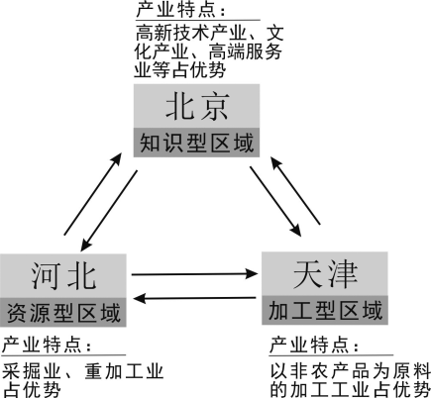
A.政治中心 B.文化中心
C.科技创新中心 D.国际交往中心
(6）为把北京建设成国际一流的和谐宜居之都，北京市在2020年5月1日起施行垃圾分类。同学们对北京市实施垃圾分类进行了讨论，你认为正确的是 。(单项选择）

①剩饭菜及一次性餐具放入可回收物垃圾箱
②废易拉罐、废铜线的原料属非可再生资源
③实施垃圾分类能解决北京资源短缺的问题
④实施垃圾分类可提高资源利用率减少污染
A.①② B.②③ C.①③ D.②④
42.(12分）决胜小康 困地崛起
2020年全面建成小康社会的关键是针对不同贫困区域环境、不同贫困农户状况开展的“精准扶贫”。图17为中国贫困地区分布图，图18为新疆简图。读图完成下列问题。
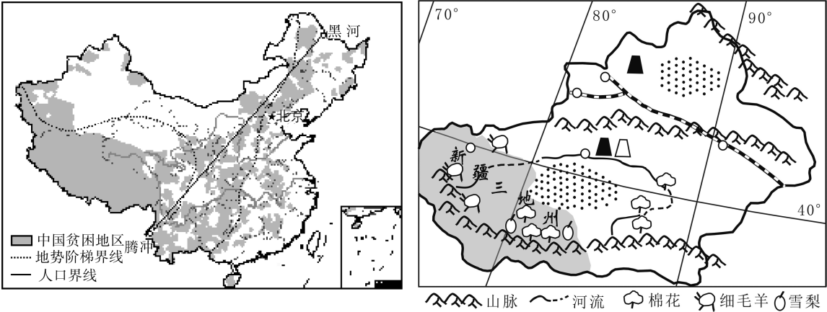
图17 图18
(1）我国贫困地区分布特点，从地形类型看，多分布在_______；从地势看，第______级阶梯分布最少；从海陆位置看，沿海______(多/少）于内陆。

(2）新疆南疆三地州地区自然条件恶劣，贫困发生率达55%以上，是我国位于_________地区(四大地理区域）的全国扶贫攻坚的主战场之一。为此自治区政府设专项资金“精准扶贫”，在南疆三地州地区成立两大公司：手工地毯加工有限公司(加工手工羊毛地毯）、食品开发有限公司(加工果汁饮料）。
请结合资料分析其贫困的自然原因及脱贫措施，完成下面框架图。
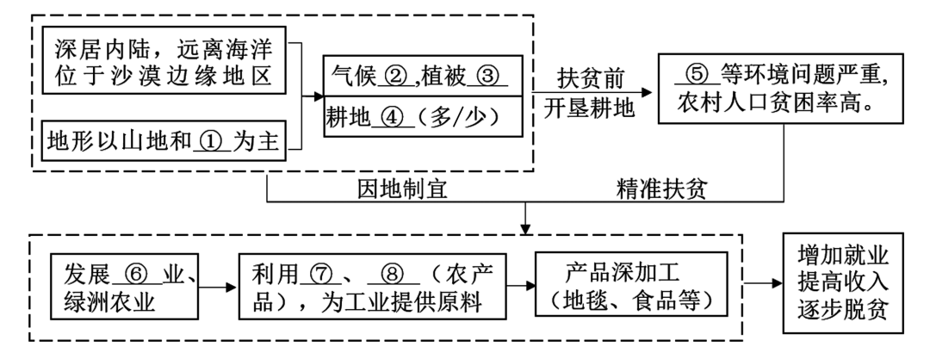
43.(14分）同饮一江水 命运紧相连
“澜湄合作”是指中国、来埔寨、老挝、缅句、泰国、越南6国围绕澜沧江—湄公河流域实施可持续开发和开展互惠务实合作。某校学生针对这一合作项目，展开了澜湄沿线的研究性学习。图19为三江并流区域图，图20为中南半岛地图、曼谷气温曲线和降水量柱状图。根据图文资料，回答下列问题。
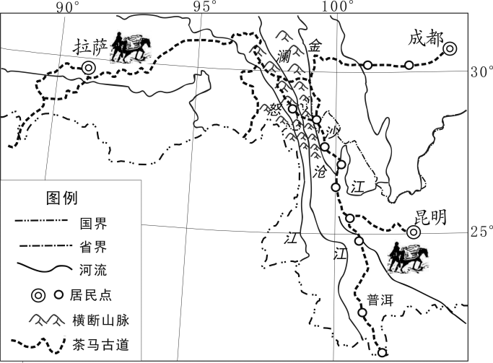
图19
- 三江并流 多姿多彩
(1）澜沧江与同发源于青藏高原的怒江、________江一起，在云南省西北部穿越_________山脉自北向南并行奔流，形成了“三江并流”景观。该地区山地与河流分布特点是_________。
“三江并流”景区内有造型迥异的高山雪峰、静谧的原始森林、广阔的雪山花句和星罗棋布的湖泊。该地区拥有全国20%以上的高等植物和25%的动物种数，被誉为“世界生物基因库”。该地区是16个少数民族的聚居地。
(2）“三江并流”地区的独特性表现在________。(双项选择）
A.丰富的珍稀动植物资源 B.多彩的西南大漠风情
C.奇特的雪山、海岸景观 D.多样的少数民族风俗
(3）“茶马古道”是历史上汉藏民族之间茶马互换的贸易通道。茶马古道云南段主要从河谷地区经过，是人口、村庄比较_______(稀少/集中）的地区，其原因与河谷地区的坡度相对比较________(陡峻/平缓）有关。
- 澜湄六国 山水相依
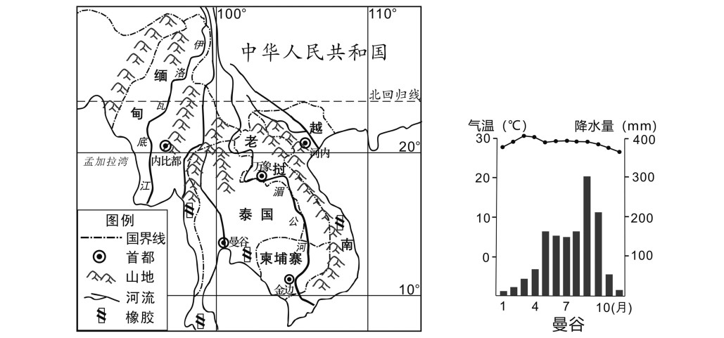
图20
(4）某学生在对澜湄沿线中南半岛的研究性学习过程中，撰写了一篇学习日记，其中有多处错误，请帮他挑出来。
澜沧江奔流南下，进入中南半岛，称为湄公河。受地势影响，湄公河自南向北流入海洋。沿途所流经的国家中，来埔寨是唯一的内陆国。中南半岛大部分地处北回归线以南，当地居民皮肤较黑，以黑色人种为主。中南半岛上可见到很多天然橡胶林，橡胶工业发展历史较早。这里有好玩儿的水上集市，集市上随处可见诱人的苹果、香蕉和芒果等热带水果，在夜晚来临还可以欣赏到美丽的极光。中南半岛上独特的热带风光，吸引着众多游客前来避暑度假。
示例 错误:湄公河自南向北流入海洋
错误1:________错误2:__________错误3:_________

橡胶树喜高温、高湿和肥沃土壤，在20～30℃范围内都能正常生长和产胶，年平均降水量要求在1150～2500毫米，适于在深厚、肥沃且湿润、排水良好的土壤中生长。
(5）泰国是世界著名的橡胶生产国，结合资料，说明泰国种植橡胶树的有利自然
条件。(至少答出两方面）

- “澜湄合作”属于________(南北对话／南南合作）。请从地理视角，谈谈“澜湄合作”对合作国家的影响。(答出一方面即可)

44.(12分）两河流域 文明摇篮
西亚地区的两河流域孕育了古巴比伦文明，民间故事集《一千零一夜》生动的记录了西亚当时的社会风貌和人文风情。图21为西亚略图和西亚气候类型分布图。读图完成下列问题。
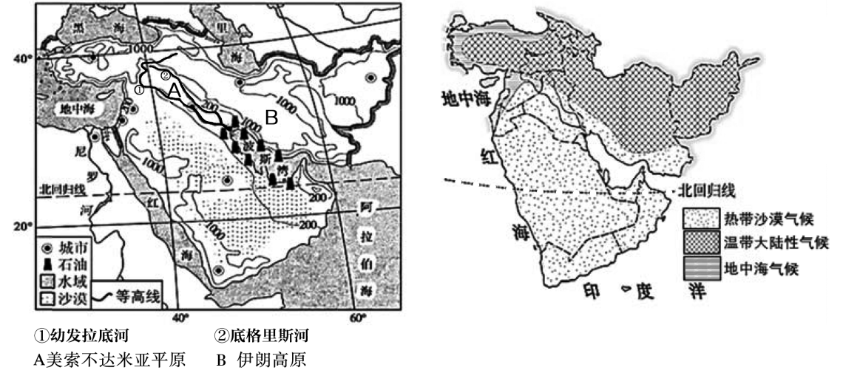
图21
（1）借助图像资料，完成地理信息采集表。
西亚河流 | 河流类型 | 流向 | 径流量 | 流速
幼发拉底河  底格里斯河 | ①____（内/外流河） | ②____ | ③______（大/小） | ④____（快/慢）
（2）西亚地区自然资源概括为“一多一少”。“一多”是指该地区有世界储量、
产量、输出量最多的_______资源，集中分布在________。“一少”是指_______资源匮乏，请从气候角度分析其原因_______。（单项选择）

①热带草原气候分布广 ②全年降水少，蒸发量大
③热带沙漠气候面积大 ④气温年较差大，年均温低
A.①② B.①④ C.②③ D.③④
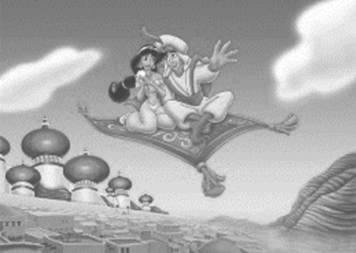（3）根据图文资料，从“美索不达美亚平原”“伊朗高原”两地中，任选其一，说出适宜发展的农业部门并简述原因。（至少答出两方面原因）

（4）从《阿拉丁和神灯》的插画，可知______。（单项选择）

①图中的阿拉丁神毯与西亚的种植业有关
②图中宗教建筑反映居民多信奉伊斯兰教
③西亚民居多平顶小窗，与地形因素有关
④西亚多为白色人种，居民多讲阿拉伯语
A.①② B.②③ C.①④ D.②④

